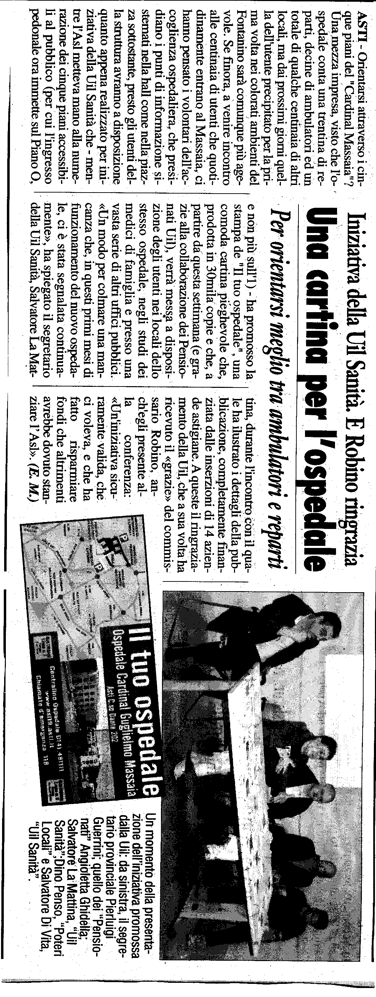
Il CORRIERE DELL’ASTIGIANO DEL 6 GIUGNO 2006

